УТВЕРЖДЕНА
постановлением администрации
Тихвинского района
от 3 марта 2021г. №01-375-а
(приложение №2), с изменениями от
26.03.2021 № 01-551-а

ДОКУМЕНТАЦИЯ ОБ АУКЦИОНЕ
на право заключения договора на установку и эксплуатацию
рекламной конструкции на земельном участке

Настоящая документация об аукционе разработана в соответствии с Федеральным законом от 13 марта 2006 года №38-ФЗ «О рекламе» (с изменениями), во исполнение Положения о размещении наружной рекламы на территории муниципального образования Тихвинский муниципальный район Ленинградской области, утвержденного решением совета депутатов Тихвинского района от 27 июня 2012 года №01-326; постановления администрации Тихвинского района от 17 января 2013 года №01-112-а «Об утверждении Положения о порядке организации и проведения аукционов на право заключения договоров на установку и эксплуатацию рекламных конструкций, типовой формы договора и методики расчета платы по договору на установку и эксплуатацию рекламных конструкций» (с изменениями).
- Организатор аукциона: администрация Тихвинского района,
место нахождения (почтовый адрес): 187556, Ленинградская область, Тихвинский муниципальный район, Тихвинское городское поселение, город Тихвин, 4 микрорайон, дом 42;
адрес электронной почты: rajon@tikhvin.org;
контактные телефоны (81367)75200, (81367)71129; (81367)75934, факс (81367)71129, (881367)75712.
- Предмет аукциона: право заключения договора на установку и эксплуатацию рекламной конструкции на земельном участке:
ЛОТ | Рекламное место | Тип | Начальная  цена*  руб. | Шаг  аукциона  руб. | Задаток**  руб.
1 | Ленинградская область, Тихвинский муниципальный район, Тихвинское городское поселение, город Тихвин, Южная объездная дорога, западнее дома 1 по улице Машиностроителей | билборд | 124992,00 | 6249,60 | 12499,20
2 | Ленинградская область, Тихвинский муниципальный район, город Тихвин, улица Делегатская, напротив дома 12 4 микрорайона | билборд (кроме  призматрона) | 78120,00 | 3906,00 | 7812,00
3 | Ленинградская область, Тихвинский муниципальный район, Тихвинское городское поселение, город Тихвин, пересечение улицы Карла Маркса и улицы Красноармейской, 6 микрорайон, у дома 10 | билборд | 156240,00 | 7812,00 | 15624,00
4 | Ленинградская область, Тихвинский муниципальный район, Тихвинское городское поселение, город Тихвин, улица Карла Маркса, 6 микрорайон, у дома 17 | «билборд (кроме призматрона) | 156240,00 | 7812,00 | 15624,00
5 | Ленинградская область, Тихвинский муниципальный район, Тихвинское городское поселение, город Тихвин, перекресток улицы Карла Маркса и улицы Победы, 3 микрорайон, у дома 2/3 | «билборд (кроме призматрона) | 156240,00 | 7812,00 | 15624,00
6 | Ленинградская область, Тихвинский муниципальный район, Тихвинское городское поселение, город Тихвин, улица Карла Маркса, 3 микрорайон, у дома 2а | пилларс | 70308,00 | 3515,00 | 7080,00
7 | Ленинградская область, Тихвинский муниципальный район, Тихвинское городское поселение, город Тихвин, улица Карла Маркса, 3 микрорайон, у дома 9 | пилларс | 70308,00 | 3515,00 | 7080,00
8 | Ленинградская область, Тихвинский муниципальный район, Тихвинское городское поселение, город Тихвин, улица Борисова, западнее дома 3а, 1 а микрорайон | билборд | 124992,00 | 6250,00 | 12499,20
9 | Ленинградская область, Тихвинский муниципальный район, Тихвинское городское поселение, город Тихвин, перекресток улицы Карла Маркса и улицы Борисова | билборд | 156240,00 | 7812,00 | 15624,00
10 | Ленинградская область, Тихвинский муниципальный район, Тихвинское городское поселение, город Тихвин, улица Центролитовская, разделительная полоса | билборд | 124992,00 | 6250,00 | 12499,20
11 | Ленинградская область, Тихвинский муниципальный район, Тихвинское городское поселение, город Тихвин, Красавское шоссе, у дома 9 | билборд | 78120,00 | 3906,00 | 7812,00
12 | Ленинградская область, Тихвинский муниципальный район, Тихвинское городское поселение, город Тихвин, Красавское шоссе/ проезд им. Сушкевича | ситиборд | 49550,00 | 2477,50 | 4955,00
13 | Ленинградская область, Тихвинский муниципальный район, Тихвинское городское поселение, город Тихвин, площадь Свободы, севернее дома 1 | билборд | 156240,00 | 7812,00 | 15624,00
* Начальная цена - годовая плата, без учета НДС, определяется в соответствии с утвержденной методикой расчета платы по договору на установку и эксплуатацию рекламных конструкций.
** Поступление задатка на счет организатора аукциона - по 13 апреля 2021 года включительно.
Реквизиты счета для оплаты задатка
по ЛОТАМ № 1-12 | по ЛОТУ № 13
ИНН 4715015877  КПП 471501001  счет 032 326 434 164 500 045 00  ОКТМО 41645000  КБК -00 00 00 00 00 00 00 00 0 510  Банк получателя: Отделение Ленинградское Банка России, УФК по Ленинградской области, г.Санкт-Петербург  БИК 014106101  Корреспондентский счет 401 028 107 453 700 000 06  Получатель: УФК по Ленинградской области (ОФК 17, Администрация Тихвинского района л/с 05453010630). | ИНН 4715015877  КПП 471501001  счет 032 326 434 164 500 045 00  ОКТМО 41645101  КБК -00 00 00 00 00 00 00 00 0 510  Банк получателя: Отделение Ленинградское Банка России, УФК по Ленинградской области, г.Санкт-Петербург  БИК 014106101  Корреспондентский счет 401 028 107 453 700 000 06  Получатель: УФК по Ленинградской области (ОФК 17, Администрация Тихвинского района л/с 05453204490)

3. Срок действия договора: 5 лет.
4. Заявки на участие в аукционе принимаются в административном здании по адресу: Ленинградская область, Тихвинский муниципальный район, Тихвинское городское поселение, город Тихвин, 1 микрорайон, дом 2, 2-й этаж, кабинет №24, в рабочие дни с 09 час.30 мин. до 12 час. 30 мин. и с 14 час.30 мин. до 16 час. 30 мин.
• начало подачи заявок – 10 марта 2021 года;
• окончание подачи заявок – 12 апреля 2021 года.
5. Содержание, состав и форма заявки на участие в аукционе:
- форма заявки - приложение №1;
- опись документов - приложение №2;
- расписка в получении заявки - приложение №3.
К заявке на участие в аукционе прилагаются следующие документы, согласно описи:
1) нотариально заверенная копия учредительных документов заявителя (для юридических лиц), копия документа, удостоверяющего личность (для физических лиц, индивидуальных предпринимателей);
2) нотариально заверенная копия свидетельства о регистрации юридического лица (для юридических лиц) либо свидетельства о регистрации физического лица в качестве индивидуального предпринимателя (для индивидуальных предпринимателей);
3) документ, подтверждающий полномочия лица на осуществление действий от имени претендента - юридического лица (копия решения о назначении или об избрании либо приказа о назначении физического лица на должность, в соответствии с которым такое физическое лицо обладает правом действовать от имени претендента без доверенности). В случае если от имени претендента действует иное лицо, заявка на участие в аукционе должна содержать также доверенность на право участия в аукционе и подписания документов от имени претендента, заверенную печатью претендента (при наличии печати) и подписанную руководителем претендента (для юридических лиц) или уполномоченным этим руководителем лицом, либо нотариально заверенную копию такой доверенности;
4) информация об общей площади информационных полей рекламных конструкций, разрешения на установку которых выданы претенденту и его аффилированным лицам на территории Тихвинского района;
5) копии документов, подтверждающие внесение задатка (платежное поручение с отметкой банка, подтверждающее перечисление задатка).
Все листы заявки на участие в аукционе должны быть прошиты и пронумерованы, скреплены печатью претендента (для юридических лиц при наличии печати) и подписаны претендентом или лицом, уполномоченным таким претендентом.
6. Участники аукциона: юридические и физические лица (индивидуальные предприниматели).
Участником аукциона не вправе быть лицо, занимающее преимущественное положение в сфере распространения наружной рекламы на территории города Тихвина на момент подачи заявки на участие в аукционе. Если по результатам проведения аукциона лицо приобретает такое преимущественное положение, данные результаты являются недействительными.
Претендент имеет право подать только одну заявку на участие в аукционе в отношении каждого лота.
Порядок и условия заключения договора с участником аукциона являются условиями публичной оферты, а подача заявки на участие в аукционе является акцептом такой оферты.
7. Дата, время и место определения участников аукциона: 14 апреля 2021 года в 11:30 часов в административном здании по адресу: Ленинградская область, Тихвинский муниципальный район, Тихвинское городское поселение, город Тихвин, 1 микрорайон, дом 2, кабинет № 19.
8. Дата, время и место проведения аукциона: 14 апреля 2021 года с 12:00 часов в административном здании по адресу: Ленинградская область, Тихвинский муниципальный район, Тихвинское городское поселение, город Тихвин, 1 микрорайон, дом 2, кабинет № 19.
Аукцион проводится путем повышения начальной (минимальной) цены на «шаг аукциона».
9. Порядок проведения аукциона:
1) Участники аукциона или их представители для подтверждения своих полномочий представляют документ, удостоверяющий личность (паспорт или иной документ его заменяющий), а также документ, подтверждающий право участвовать в аукционе от имени участника аукциона.
Участникам аукциона или их представителям выдаются пронумерованные карточки (далее - карточки).
2) Аукцион ведет аукционист. Аукцион начинается с объявления аукционистом начала проведения аукциона (лота), номера лота (в случае проведения аукциона по нескольким лотам), его наименования, краткой характеристики, начальной (минимальной) цены лота, шага аукциона, а также количества участников аукциона по данному лоту.
После оглашения аукционистом начальной цены лота участникам аукциона предлагается заявлять свои предложения о цене лота путем поднятия карточек.
Если после троекратного объявления начальной цены лота ни один из участников аукциона не поднял карточку, аукцион по данному лоту признается несостоявшимся.
3) Поднятие карточки означает безусловное и безотзывное согласие участника купить выставленный на аукцион лот по заявленной цене.
4) После заявления участниками аукциона начальной цены аукционист предлагает участникам аукциона заявлять свои предложения по цене продажи, превышающей начальную цену, в сумме кратной заявленному шагу аукциона.
Каждое последующее поднятие карточки участниками аукциона означает согласие приобрести лот по цене, названной аукционистом.
5) Аукционист называет номер карточки участника аукциона, который первым заявил начальную или последующую цену, указывает на этого участника и объявляет заявленную цену как цену продажи. При отсутствии предложений со стороны иных участников аукциона аукционист повторяет эту цену три раза.
Если после третьего объявления заявленной цены ни один из участников аукциона не поднял карточку и не заявил последующую цену, аукцион по данному лоту завершается.
6) По завершении аукциона аукционист объявляет об окончании проведения аукциона, называет последнюю цену, номер карточки и наименование победителя аукциона.
Результаты аукциона оформляются протоколом об итогах аукциона, который подписывается аукционистом, председателем и секретарем комиссии, а также победителем аукциона не позднее следующего рабочего дня, в двух экземплярах, имеющих одинаковую силу, один из которых в течение трех рабочих дней передается лицу, выигравшему аукцион, второй остается у организатора аукциона.
По каждому лоту оформляется отдельный протокол об итогах аукциона.
Информация об итогах аукциона публикуется в газете в течение десяти рабочих дней со дня подписания протокола об итогах аукциона и размещается в сети Интернет организатором аукциона не позднее рабочего дня, следующего за днем подписания указанного протокола.
В случае если аукцион признан несостоявшимся по причине подачи единственной заявки на участие в аукционе, либо признания участником аукциона только одного заявителя, с лицом, подавшим единственную заявку на участие в аукционе, в случае если указанная заявка соответствует требованиям и условиям, предусмотренным документацией об аукционе, а также с лицом, признанным единственным участником аукциона, организатор аукциона заключает договор на условиях и по начальной цене договора (лота), которые предусмотрены заявкой на участие в аукционе и документацией об аукционе.
10. Порядок и срок отзыва заявок: заявитель вправе отозвать поданную им заявку в любое время до начала рассмотрения заявок на участие в аукционе (12 апреля 2021 года до 11:30 часов), подав заявление в письменной форме организатору аукциона.
При этом должна быть указана следующая информация: наименование аукциона, дата, время подачи уведомления, фамилия, имя, отчество физического лица, индивидуального предпринимателя или наименование юридического лица, подавшего заявку.
11. Срок заключения договора (приложение №4): не позднее двадцати календарных дней со дня подписания протокола об итогах аукциона.
12. Форма, сроки, порядок пересмотра оплаты по договору:
Размер платы по договору устанавливается по результатам аукциона, в соответствии с протоколом комиссии по проведению аукциона.
Оплата устанавливается с даты подписания акта установки рекламной конструкции, но не позднее 1 (одного) месяца с даты подписания акта приема-передачи рекламного места.
Оплата вносится ежемесячно до 20 числа текущего месяца.
Размер платы может пересматриваться в бесспорном и одностороннем уведомительном порядке по требованию администрации при изменении в установленном порядке базовых ставок платы, а также методики определения величины платы путем направления Рекламораспространителю письменного уведомления об изменении размера платы, если размер платы, определенный расчетным путем, будет превышать размер платы, установленной договором. Момент получения Рекламораспространителем уведомления в любом случае определяется не позднее 7 календарных дней с даты отправления уведомления заказным письмом.
При этом уведомление об изменении размера платы является неотъемлемой частью договора.
Оплата по договору не может быть пересмотрена сторонами в сторону уменьшения.
13. Особые условия по договору:
В соответствии с пунктом 3 статьи 10 Федерального закона от 13 марта 2003 года № 38-ФЗ «О рекламе», по требованию Администрации Рекламораспространитель обязуется размещать на рекламной конструкции социальную рекламу, в соответствии заключенным договором на размещение социальной рекламы, и тематическим планом размещения социальной рекламы на территории муниципального образования Тихвинский муниципальный район Ленинградской области, но не более 36 календарных дней в течение года. Социальная реклама размещается на безвозмездной основе.
14. Победителем аукциона признается лицо, предложившее наиболее высокую цену договора.
15. Организатор аукциона вправе:
- отказаться от проведения аукциона не позднее, чем за пять дней до даты окончания срока подачи заявок на участие в аукционе;
- по собственной инициативе или в соответствии с запросом заинтересованного лица принять решение о внесении изменений в документацию об аукционе не позднее, чем за пять дней до даты окончания подачи заявок на участие в аукционе. Изменение предмета аукциона не допускается. В течение одного дня с даты принятия указанного решения такие изменения размещаются организатором аукциона на официальном сайте торгов и в газете «Трудовая слава». В течение двух рабочих дней с даты принятия указанного решения такие изменения направляются заказными письмами или в форме электронных документов всем заявителям, которым была предоставлена документация об аукционе. При этом срок подачи заявок на участие в аукционе должен быть продлен таким образом, чтобы с даты размещения на официальном сайте торгов изменений, внесенных в документацию об аукционе, до даты окончания срока подачи заявок на участие в аукционе он составлял не менее пятнадцати дней.
16. В целях недопущения распространения новой коронавирусной инфекции COVID-2019 наличие средств индивидуальной защиты (маска, перчатки) для заявителей/участников аукциона обязательно.

Приложение №1
к документации об аукционе

ЗАЯВКА
НА УЧАСТИЕ В АУКЦИОНЕ
на право заключения договора на установку и эксплуатацию
рекламной конструкции на земельном участке, расположенном
по адресу: Ленинградская область, Тихвинский муниципальный район, ___________________________________________________________________________________________________________________ ______________________________, ЛОТ № ________
Заявитель________________________________________________________________________
(ФИО / Фирменное наименование заявителя)
в лице__________________________________________________________________________,

действующего на основании ________________________________________________________
Свидетельство о государственной регистрации юридического лица /индивидуального предпринимателя
серия № , дата регистрации «____» _______ 20 г.
Орган, осуществивший регистрацию _______________________________________________
ИНН/КПП _______________________________________________________________________
Место жительства / Место нахождения /почтовый адрес заявителя: _______________________
Телефон _____ Факс ________ Индекс _________
Банковские реквизиты заявителя для возврата денежных средств: ________________________

расчетный (лицевой) счет № _______________________________________________________
корр. счет № ________________ БИК _______________ , ИНН _________________________
Представитель заявителя
(ФИО или наименование) __________________________________________________________
Действует на основании доверенности от « ____»______20____г. № ______________________
Реквизиты документа, удостоверяющего личность представителя - физического лица, или документа о государственной регистрации в качестве юридического лица представителя - юридического лица:
_________________________________________________________________________________
(наименование документа, серия, номер, дата и место выдачи (регистрации), кем выдан)

1. Изучив документацию об аукционе, и ознакомившись с порядком проведения аукциона, мы нижеподписавшиеся согласны участвовать в аукционе на объявленных условиях.
2. В случае признания нас победителями аукциона берем на себя обязательство заключить договор аренды в сроки, установленные документацией об аукционе, по цене, сформировавшейся на аукционе.
3. Мы осведомлены о том, что в случае отказа от заключения договора аренды муниципального недвижимого имущества, сумма внесенного нами задатка перейдет в собственность организатора аукциона.

Подпись заявителя / полномочного представителя _______________________________
М.П.
Дата "_________" _______________2021 г

К заявке прилагаются документы, указанные в пункте 5 настоящей документации об аукционе.

Заявка зарегистрирована организатором аукциона/ полномочным представителем
№ ___________ «_______»____________2021 г. в _____ ч. ______мин.
Подпись уполномоченного лица, зарегистрировавшего заявку. ____________________
( подпись/фамилия)

Заявка на участие в аукционе, опись документов и прилагаемые документы должны быть прошиты и пронумерованы, скреплены печатью претендента (для юридических лиц) и подписаны претендентом или лицом, уполномоченным таким претендентом.
Приложение №2
к документации об аукционе

ОПИСЬ ДОКУМЕНТОВ,
предоставляемых для участия в аукционе
на право заключения договора на установку и эксплуатацию
рекламной конструкции на земельном участке, расположенном
по адресу: Ленинградская область, Тихвинский муниципальный район, __________________________________________________________________________________________________________________________________________ ЛОТ №___

Настоящим ______________________________________________________________
(наименование заявителя)
подтверждает, что для участия в аукционе, направляются нижеперечисленные документы:
№  п/п | Наименование | Кол-во страниц | Номера страниц
1. | Заявка на участие в аукционе
ИТОГО страниц:
Заявитель
(уполномоченный представитель) ___________________ _______________
подпись Фамилия И.О.

Приложение №3
к документации об аукционе

РАСПИСКА
в получении заявки и документов к ней
на право заключения договора на установку и эксплуатацию
рекламной конструкции на земельном участке, расположенном
по адресу: Ленинградская область, Тихвинский муниципальный район, _______________________________________________________________________________________________________________________________________ЛОТ № ______

от заявителя ______________________________________________________________

№  п/п | Наименование документа | кол-во/листов | №  регистрации, дата
1. | Заявка на участие в аукционе
Дата и время получения расписки «_____»_____________2021г. ____ ч. ____ мин.

Представитель организатора ________________________/_______________________/
подпись ФИО
Заявитель _____________________________/________________________/
подпись ФИО

Приложение №4 к документации об аукционе

ФОРМА ДОГОВОРА
на установку и эксплуатацию рекламных конструкций № ____ РК-0__/21
г. Тихвин
от ____________________________
две тысячи двадцать первого года

________________________________________________________________________________________________________________________________________________________________________________________________________________________ ________________________________________, ИНН __________________, КПП ________________, зарегистрирован__ ____________20___ года за основным государственным регистрационным номером ________________________ _________________ (свидетельство серия ____ № __________), место нахождения: 187556, Ленинградская область, Тихвинский муниципальный район, Тихвинское городское поселение, город Тихвин, ____________________, дом ________, именуемая в дальнейшем «Администрация», в лице _______________________________________, действующего на основании ________________________________________, с одной стороны и _____________________, ИНН _________, КПП ___________, зарегистрировано ___________, место нахождения ________________, именуемое в дальнейшем «Рекламораспространитель», в лице _____________, действующего на основании ___________ с другой стороны, заключили настоящий договор о нижеследующем:

1. ОБЩИЕ ПОЛОЖЕНИЯ

1.1. На основании протокола комиссии по проведению аукциона на право заключения договора на установку и эксплуатацию рекламных конструкций от ________ 2021 года № ________, в соответствии с постановлением администрации Тихвинского района от ________ 2021 года № _____ «_________________» Администрация предоставляет Рекламораспространителю за плату муниципальное рекламное место для установки и эксплуатации рекламной конструкции на земельном участке, государственная собственность на которые не разграничена (далее - рекламное место):
тип рекламной конструкции:
_______________________________________________________,
площадь информационного поля рекламной конструкции:
_______________________________________________________,
место установки рекламного конструкции:
_______________________________________________________
(схема рекламного места приложение №1).

1.2. Настоящий Договор заключен на срок – 5 лет.

2. ОБЯЗАННОСТИ И ПРАВА СТОРОН

2.1. Администрация обязуется:
2.1.1. Предоставить Рекламораспространителю указанное в пункте 1.1 настоящего Договора муниципальное рекламное место для установки и эксплуатации рекламной конструкции по акту приема-передачи (приложение №2).
2.1.2. Не создавать препятствий Рекламораспространителю при монтаже рекламной конструкции при условии наличия у последнего необходимой разрешительной документации.
2.1.3. Оказывать в период действия Договора Рекламораспространителю консультационную, информационную и иную помощь в целях эффективного и соответствующего законодательству использования рекламного места, предоставленного во временное пользование в соответствии с условиями настоящего Договора.
2.2. Администрация имеет право:
2.2.1. Направлять своих уполномоченных представителей для наблюдения за монтажом и демонтажем и техническим состоянием рекламной конструкции.
2.2.2. Осуществлять контроль за техническим состоянием, целевым использованием и внешним видом рекламной конструкции. В случае выявления несоответствия технического состояния или внешнего вида, а также фактов нецелевого использования рекламной конструкции Администрация направляет Рекламораспространителю требование об устранении нарушений условий размещения рекламной конструкции с указанием срока на устранение.
2.2.3. Размещать на рекламной конструкции социальную рекламу, в соответствии с договором на размещение социальной рекламы и тематическим планом размещения социальной рекламы на территории Тихвинского муниципального района Ленинградской области (Приложение №6).
2.2.4. По мотивированному представлению государственных и муниципальных органов прекратить действие настоящего Договора до истечения его срока в случае выявления угрозы жизни и здоровью людей и (или) причинения ущерба имуществу всех видов собственности при дальнейшей эксплуатации рекламной конструкции, при этом затраты за установку и эксплуатацию рекламной конструкции Рекламораспространителю не возмещаются.
2.3. Рекламораспространитель обязуется:
2.3.1. Установить рекламную конструкцию и осуществлять ее эксплуатацию в полном соответствии с требованием действующего законодательства, выданным разрешением на установку и эксплуатацию рекламной конструкции, Положением о размещении наружной
рекламы на территории муниципального образования Тихвинский муниципальный район Ленинградской области, утвержденным решением совета депутатов Тихвинского района, требованиями настоящего Договора.
2.3.2. В течение всего срока эксплуатации рекламного места за свой счет производить ремонт, окраску рекламных конструкций, а также замену элементов рекламных конструкций, не соответствующих техническим требованиям и паспорту рекламной конструкции. В случае размещения рекламной конструкции на земельном участке обеспечивать благоустройство и уборку прилегающей территории.
2.3.3. Своевременно производить оплату в соответствии с условиями настоящего Договора.
2.3.4. По требованию Администрации размещать на рекламной конструкции социальную рекламу, в соответствии с заключенным договором на размещение социальной рекламы (приложение № 6), и тематическим планом размещения социальной рекламы на территории Тихвинского муниципального района Ленинградской области, но не более 36 календарных дней в течение года. Социальная реклама размещается на безвозмездной основе.
2.3.5. В случае прекращения либо досрочного расторжения настоящего Договора, а также в случае аннулирования разрешения или признания его недействительным произвести демонтаж рекламной конструкции в течение месяца и удалить информацию, размещенную на такой рекламной конструкции, в течение трех дней, при этом затраты за демонтаж рекламной конструкции Рекламораспространителю не возмещаются.
2.3.6. После установки и при демонтаже рекламной конструкции произвести за свой счет благоустройство рекламного места в течение 3 (трех) рабочих дней.
2.4. Рекламораспространитель имеет право:
2.4.1. Досрочно расторгнуть договор, письменно уведомив Администрацию не менее чем за 30 дней до расторжения договора;
2.4.2. Демонтировать рекламную конструкцию до истечения срока, указанного в пункте 1.2 настоящего Договора, за свой счет.

3. ПЛАТЕЖИ И РАСЧЕТЫ ПО ДОГОВОРУ

3.1. Плата по настоящему Договору составляет _________(_________________) рублей в год, без учета НДС, что составляет ____________ рублей в месяц.
Размер платы устанавливается по результату аукциона, в соответствии с протоколом комиссии по проведению аукционов на право заключения договоров на установку и эксплуатацию рекламных конструкций.
Оплата устанавливается с даты подписания акта установки рекламной конструкции. Но не позднее 1 (одного) месяца с даты подписания акта приема-передачи рекламного места.
3.2. Рекламораспространитель обязуется вносить плату по настоящему Договору ежемесячно до 20 числа текущего месяца (приложение №3).
Рекламораспространитель обязуется самостоятельно рассчитывать и оплачивать одновременно с установленной настоящим Договором платой НДС на сумму платы, в соответствии с законодательством РФ на момент платежа в УФК по Ленинградской области.
Реквизиты платежей указываются в расчете платы (приложение №3) или в уведомлении об изменении платы.
3.3. Размер платы, указанный в пункте 3.1, может пересматриваться в бесспорном и одностороннем уведомительном порядке по требованию Администрации при изменении в установленном порядке базовых ставок платы, а также методики определения величины арендной платы путем направления Рекламораспространителю письменного уведомления об изменении размера платы, если размер платы, определенный расчетным путем, будет превышать размер платы, установленной в пункте 3.1 настоящего договора. Момент получения Рекламораспространителем уведомления в любом случае определяется не позднее 7 календарных дней с даты отправления уведомления заказным письмом.
При этом уведомление об изменении размера платы является неотъемлемой частью договора.
Оплата по договору не может быть пересмотрена сторонами в сторону уменьшения, но может быть изменена в сторону увеличения при изменении технической характеристики рекламной конструкции, а именно установлении сменного изображения.
3.4. При отсутствии уведомления об изменении размера платы, размер платы, установленный в пункте 3.1, сохраняется до направления уведомления об изменении платы.
3.5. Сумма задатка, перечисленная на расчетный счет Администрации в качестве обеспечения при проведении аукциона на право заключения настоящего договора, засчитывается в счет платы.
3.6. Досрочное прекращение договора не освобождает Рекламораспространителя от обязанности погашения задолженности по ежемесячной плате и оплаты неустойки в соответствии с договором.

4. ОТВЕТСТВЕННОСТЬ ПО ДОГОВОРУ

4.1. В случае неисполнения или ненадлежащего исполнения условий настоящего договора стороны несут ответственность в соответствии с настоящим договором и действующим законодательством.
4.2. За просрочку платежей, установленных в пункте 3.1, Рекламораспространитель оплачивает Администрации пени из расчета 1% с просроченной суммы за каждый день просрочки, при этом Рекламораспространитель самостоятельно исчисляет на сумму пеней НДС в соответствии с законодательством на момент платежа.
4.3. За невыполнение обязательств, предусмотренных подпунктами 2.3.1 - 2.3.6 настоящего договора, Рекламораспространитель выплачивает штраф в размере 10% годовой платы.
4.4. Уплата штрафа и пеней не освобождает Рекламораспространителя от выполнения обязанностей и устранения нарушений договора.
4.5. Пени и штрафы по договору оплачиваются Рекламораспространителем в УФК по Ленинградской области.

5. ИЗМЕНЕНИЕ, РАСТОРЖЕНИЕ, ПРЕКРАЩЕНИЕ ДЕЙСТВИЯ ДОГОВОРА

5.1. Договор прекращает свое действие по окончании его срока, а также в любой срок по соглашению сторон.
5.2. Вносимые изменения и дополнения, кроме раздела 3 настоящего договора, рассматриваются сторонами в 10-тидневный срок и оформляются дополнительным соглашением к настоящему договору.
5.3. Договор подлежит досрочному расторжению по требованию Администрации в случаях:
5.3.1. использования Рекламораспространителем рекламного места не в соответствии с пунктом 1.1 договора;
5.3.2. несогласия Рекламораспространителя с размером платы по договору в соответствии с уведомлением Администрации;
5.3.3. задолженности Рекламораспространителя по платежам более 2-х месяцев подряд; при этом расторжение договора не освобождает Рекламораспространителя от погашения задолженности по плате и уплаты штрафа (пеней);
5.3.4. повторного невыполнения (нарушения) Рекламораспространителем обязательств, предусмотренных подпунктами 2.3.1 - 2.3.6 настоящего договора.

6. ДОПОЛНИТЕЛЬНЫЕ УСЛОВИЯ

6.1. По вопросам, не предусмотренным настоящим договором, стороны руководствуются действующим законодательством РФ.
6.2. Условия настоящего договора распространяются на отношения, возникшие между сторонами с момента подписания акта приема-передачи обеими сторонами.
6.3. Договор и все дополнительные соглашения к нему подлежат обязательной регистрации в комитете по управлению муниципальным имуществом и градостроительству.
6.4. Все расходы, связанные с регистрацией и оформлением настоящего договора и дополнительных соглашений к нему, производятся за счет Рекламораспространителя.

7. ПРИЛОЖЕНИЯ К ДОГОВОРУ

Приложение №1 - Схема рекламного места
Приложение №2 - Акт приема-передачи рекламного места
Приложение №3 - Расчет платы, реквизиты
Приложение №4 - Выписка из протокола комиссии
Приложение №5 - Постановление администрации
Приложение №6– Договор на размещение социальной рекламы

8. АДРЕСА СТОРОН

Администрация:
_____________________________________________________________________________________________________________________________________________________________________________________________________________________________

Рекламораспространитель:
____________________________________________________________________________________________________________________________________________________________________________________________________________________________

Настоящий договор составлен в 2-х экземплярах, один из которых (первый) хранится у Администрации, второй - у Рекламораспространителя.

9. ПОДПИСИ СТОРОН

Администрация: Рекламораспространитель:

____________________ ________________________

Договор зарегистрирован в комитете по управлению муниципальным имуществом и градостроительству администрации Тихвинского района

«_____» _____________ 2021г. Рег. № ________РК-0___/21 __________/ __________
(подпись, фамилия)

Приложение № 1
к договору № _____РК-0__/21 от ___________2021г.

УТВЕРЖДЕНО:

_______________________________
Зав. отделом архитектуры и градостроительства

ЛОТ № 1
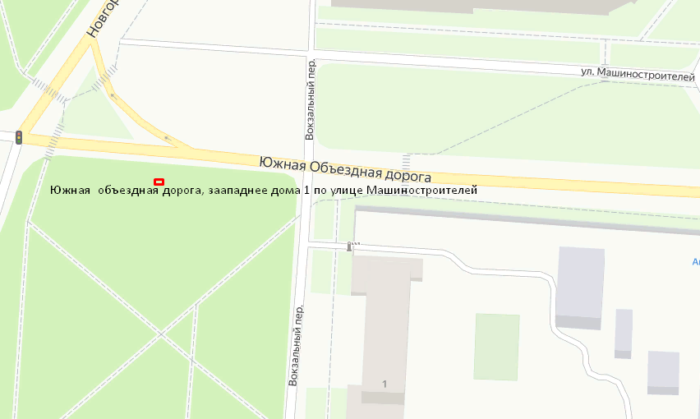

ЛОТ № 2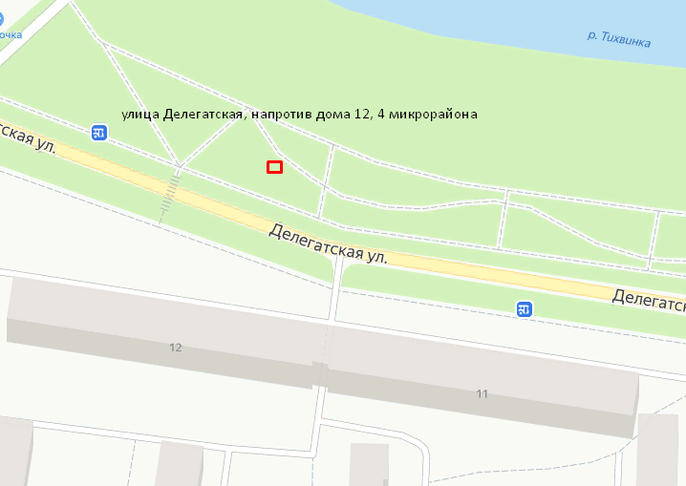

ЛОТ № 3

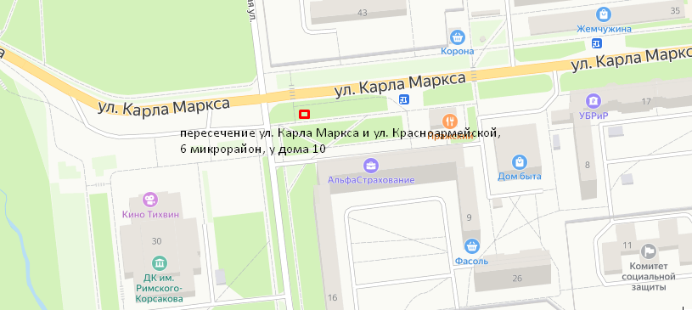

ЛОТ № 4

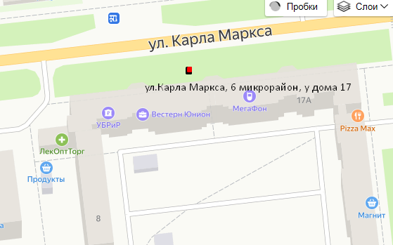

ЛОТ № 5
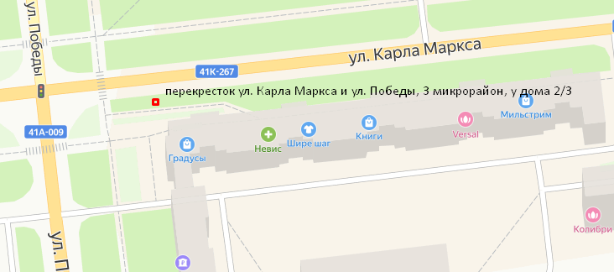

ЛОТ № 6

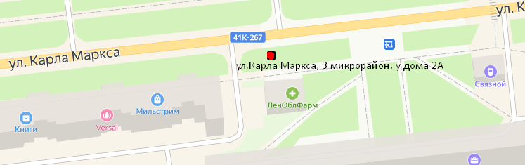

ЛОТ № 7

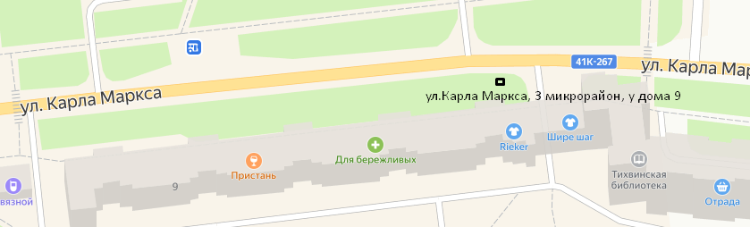

ЛОТ № 8
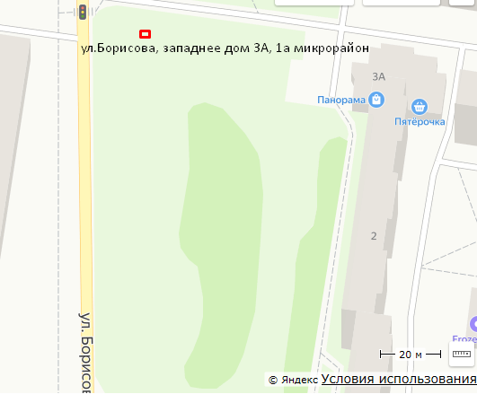

ЛОТ № 9

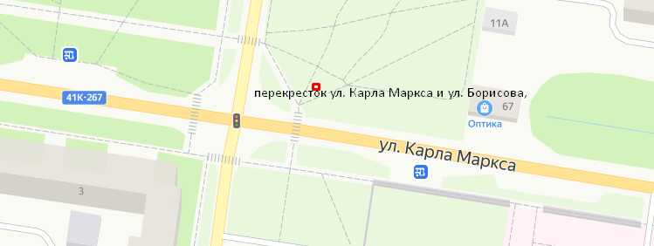

ЛОТ № 10
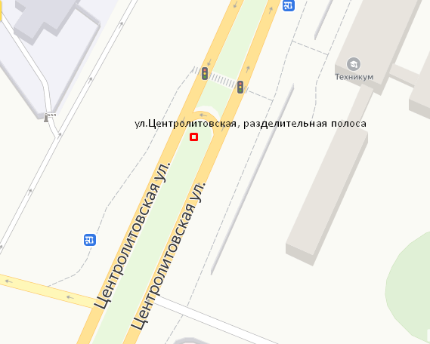

ЛОТ № 11

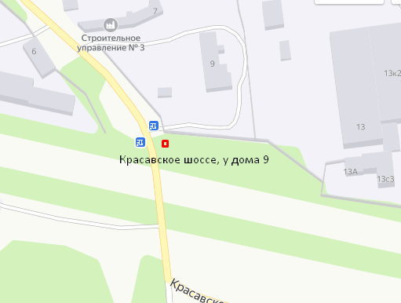

ЛОТ № 12

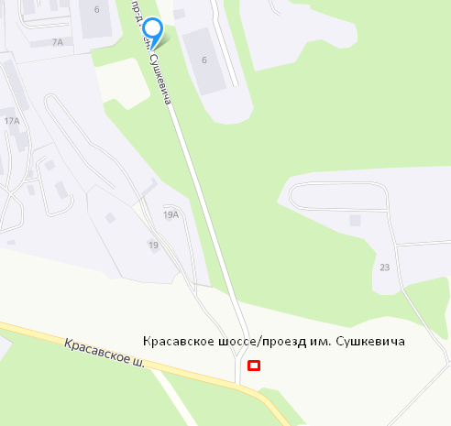

ЛОТ № 13

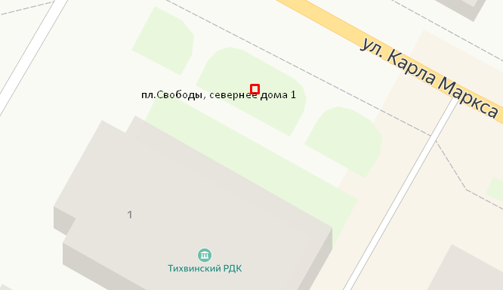

Приложение №2
к договору №____ РК-0__/21 от _________2021 года

А К Т
приема-передачи
г. Тихвин от «______» __________ 2021г.

_________________________________ «Администрация», в лице ______________________________________________, ПЕРЕДАЕТ, а «Рекламораспространитель» _______________, в лице ___________ ПРИНИМАЕТ согласно договору муниципальное рекламное место для установки и эксплуатации рекламной конструкции на земельном участке, расположенном по адресу: Ленинградская область, Тихвинский муниципальный район, Тихвинское городское поселение, город Тихвин, _________________________________________, государственная собственность на который не разграничена (по ЛОТУ № 13 - находящемся в собственности Тихвинского городского поселения)
Площадь информационного поля: ________________
Состояние муниципального рекламного места ___________________________

Настоящий акт подтверждает отсутствие претензий у Рекламораспространителя в отношении передаваемого муниципального рекламного места.

ПЕРЕДАЛ: ПРИНЯЛ:
___________________ ________________
Ф.И.О. Ф.И.О.

СОГЛАСОВАНО:
__________________________ _____________________
Специалист отдела архитектуры Ф.И.О.
и градостроительства

Приложение №3
к договору № _____РК-0__/21от _________2021 года

Реквизиты для оплаты по ЛОТАМ № 1-12
Наименование подразделения Банка России | Отделение Ленинградское  Банка России
Наименование и место нахождения ТОФК | УФК по Ленинградской области, г.Санкт-Петербург
Банковский идентификационный код (БИК) банка получателя средств (поле БИК) | 014106101
Номер счета банка получателя средств (Поле сч.№) –Единый казначейский счет | 40102810745370000006
Номер счета получателя средств (Поле сс. №) казначейский счет для осуществления и отражения операций по учету и распределению поступлений | 03100643000000014500
Получатель УФК по Ленинградской области –Администрация Тихвинского района, ИНН 4715015877, КПП 471501001, КБК 70111705050050001180, ОКТМО 41645000.

Кроме того, НДС на сумму платы в соответствии с законодательством Российской Федерации на момент платежа, исчисляемый Рекламораспространителем самостоятельно и оплачиваемый на счет по месту нахождения Рекламораспространителя.

Для правильного учета и систематизации платежей, оплату арендных платежей необходимо проводить по УИН (уникальному идентификатору начисления платежа).
Уникальность этого кода заключается в том, что его кодовое слово не может повторяться, и именно это является сутью данного идентификатора. Каждая сумма, которая перечисляется в бюджет, должна в соответствии со значением УИН использоваться один раз для того, чтобы указывать на оплату определенного платежа.

Реквизиты для оплаты по ЛОТУ № 13
Наименование подразделения Банка России | Отделение Ленинградское  Банка России
Наименование и место нахождения ТОФК | УФК по Ленинградской области,  г. Санкт-Петербург (МУ «Тихвинский РДК», л/с 20839006150)
Банковский идентификационный код (БИК) банка получателя средств (поле БИК) | 014106101
Номер счета банка получателя средств (Поле сч.№) – Единый казначейский счет | 40102810745370000006
Номер счета получателя средств (Поле сс. №) казначейский счет для осуществления и отражения операций по учету и распределению поступлений | 03234643416451014500
Получатель УФК по Ленинградской области – МУ «Тихвинский РДК» – л/с 20839006150, ИНН 4715005445, КПП 471501001, КБК 00000000000000000120, Ан. группа 120, КОСГУ 120, ОКТМО 41645101.

Приложение №4
к договору № ____РК-0__/21 от _________2021 года

Выписка из протокола
заседания комиссии по проведению аукциона на право заключения договора на установку и эксплуатацию рекламной конструкции от «____»_______2021 № ______

Приложение №5
к договору № ____РК-0__/21 от _________2021 года

Постановление администрации Тихвинского района

Приложение № 6
к договору № ____РК-0__/21 от _________2021 года

ДОГОВОР
на размещение социальной рекламы № ________СР-0__/21

г. Тихвин от ____________________________
две тысячи двадцать первого года

______________________________________________________________________________________________________________________________________________________________________________________________________________________________ __________________________, ИНН __________________, КПП ________________, зарегистрирован__ ____________20___ года за основным государственным регистрационным номером ________________________ _________________ (свидетельство серия ____ № __________), место нахождения: 187556, Ленинградская область, Тихвинский муниципальный район, Тихвинское городское поселение, город Тихвин, ____________________, дом ________, именуемая в дальнейшем «Администрация», в лице ___________________________________, действующего на основании ________________________________________, с одной стороны и _____________________, ИНН _________, КПП ___________, зарегистрировано ___________, место нахождения ________________, именуемое в дальнейшем «Рекламораспространитель», в лице _____________, действующего на основании ___________ с другой стороны, заключили настоящий договор о нижеследующем:

1. Рекламораспространитель размещает на рекламной конструкции, установленной в соответствии с договором на установку и эксплуатацию рекламных конструкций № _______ от ________, место нахождения: Ленинградская область, Тихвинский муниципальный район, Тихвинское городское поселение, город Тихвин, _________, рекламный материал, содержащий социальную рекламу (далее - социальная реклама).
Социальная реклама предоставляется Рекламораспространителю структурным подразделением, ответственным за размещение социальной рекламы, в соответствии с графиком размещения социальной рекламы (далее - график) (приложение).
2. Настоящий Договор заключен на срок действия договора на установку и эксплуатацию рекламных конструкций № _______ от ________, до ___________ года.
На основании утвержденного главой администрации Тихвинского района плана размещения социальной рекламы на рекламных конструкциях Тихвинского района, в адрес Рекламораспространителя в срок до 30 декабря текущего года направляется график на следующий календарный год путем направления письменного Уведомления.
3. Социальная реклама размещается на рекламной конструкции Рекламораспространителя не более 36 календарных дней в течение года, в соответствии с указанным в графике периодом размещения рекламы.
4. Рекламораспространитель размещает социальную рекламу на безвозмездной основе.
5. На период размещения социальной рекламы Рекламораспространитель не освобождается от оплаты платежей по договору на установку и эксплуатацию рекламной конструкции № _______ от ____________________.
6. Риск случайной гибели или порчи размещенной социальной рекламы несет Рекламораспространитель.
7. Рекламораспространитель обязан:
- предоставлять место для размещения социальной рекламы в период, установленный в графике размещения социальной рекламы.
- обеспечить соблюдение надлежащего состояния социальной рекламы в течение всего периода её размещения.
8. За невыполнение или ненадлежащее выполнение обязательств по-настоящему
Договору Стороны несут ответственность в соответствии с действующим законодательством.
11. Все вопросы, прямо не оговоренные настоящим Договором, регулируются действующим законодательством Российской Федерации и нормативными актами органов местного самоуправления.
12. Все изменения и дополнения к настоящему Договору оформляются Сторонами в письменном виде и являются его неотъемлемой частью.
13. Настоящий Договор составлен в двух экземплярах, каждый из которых обладает равной юридической силой, по одному для каждой из Сторон.
14. В случае невозможности полного или частичного исполнения любой из Сторон обязательств по настоящему Договору, вследствие обстоятельств непреодолимой силы, срок исполнения обязательств по договору может быть изменен по соглашению Сторон, при этом обе Стороны должны письменно известить друг друга о начале и конце данных обстоятельств.

АДРЕСА СТОРОН
Администрация:
__________________________________________________________________________________________________________________________________________________

Рекламораспространитель:
____________________________________________________________________________________________________________________________________________________

ПОДПИСИ СТОРОН

Администрация: Рекламораспространитель:

________________ ________________________

Договор зарегистрирован в комитете по управлению муниципальным имуществом и градостроительству
«_____» _____________ 2021г. Рег. № _____СР-0___/21 __________/ ____________
(подпись, фамилия)

Приложение
к договору № ___ СР-0___/21 от ___________ 2021 года

ГРАФИК
размещения социальной рекламы на 20___ год

№ | Тема социальной рекламы | Период  размещения | Структурное подразделение,  ответственное за размещение социальной рекламы

______________

